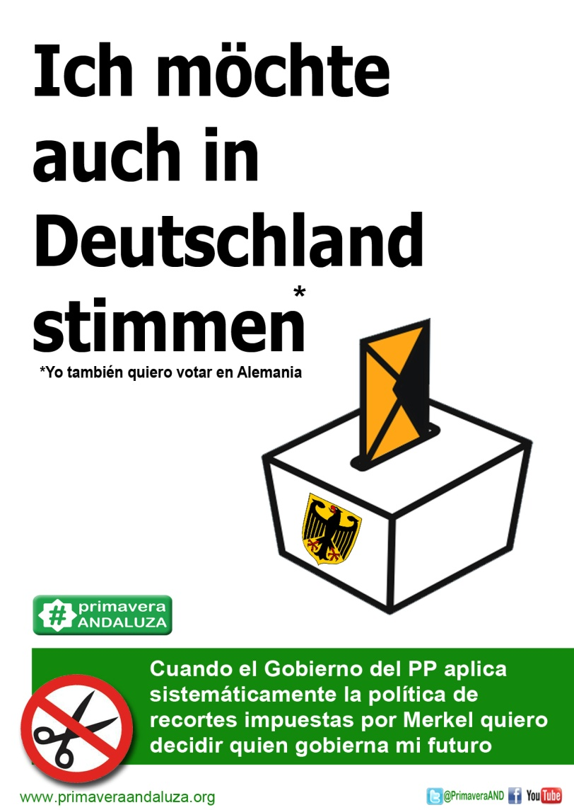
Yo también quiero votar en Alemania
La Alemania de Merkel ha impuesto su modelo de Europa, la Europa del capital y los mercados, la Europa de la banca, la Europa de la destrucción de los lazos de convivencia entre pueblos y de la destrucción de los derechos sociales y laborales. La vida política de Merkel se alarga camuflando y externalizando las debilidades de la economía alemana hacia los países del sur, a cuyos pueblos no ha parado de acusar de culpables de la crisis, cuando realmente lo que han sido es víctimas de las finanzas alemanas y de un modelo de construcción institucional europea que ha favorecido a los dueños del capital.
Alemania vive además un espejismo, y si su política depredadora continúa, caerá su economía sobre un escenario de devastación social, el suyo propio y el de toda la Europa periférica. Que lo sepa el pueblo alemán, Merkel lleva a Europa camino del desastre, y el desastre entrará otra vez en el corazón de Alemania.
Merkel ha contado con importantes cómplices políticos que no vieron o no quisieron ver, por apoyar también a las élites económicas de sus respectivos países, la guerra que el capital había abierto contra la democracia para apropiarse de todo. Toda la socialdemocracia Europea trampeo o hizo trampa, engañando a su base social, cuando aceptó las políticas de austeridad y de contención del déficit que forzaron distintas reformas constitucionales, la involución legislativa de los derechos de ciudadanía y una fiscalidad injusta. Esto ha limado la credibilidad de los partidos socialdemócratas revelando su verdadera connivencia con un sistema que domina el capital y que pretende apropiarse cada vez más de las rentas del trabajo, debilitando la capacidad de negociación de las clases populares y trabajadoras.
Y allí, también en Alemania, Los Verdes han jugado a la complicidad con el sistema, porque en vez de actuar como Los Verdes alemanes, Die Grünen, han actuado como Los Alemanes verdes, cambiando la ecología política por la política ecológica. En el mismísimo Bundestag dieron un sí a los distintos “rescates” (entrecomillamos la fatídica palabra porque en realidad son “hundimientos”) al sur con sus condiciones leoninas de obligado cumplimiento. Los sentimos, pero perdieron la perspectiva europea a cambio de una corta visión en el espacio y el tiempo.
Merkel sostiene Alemania con el expolio del sur, primero condicionando su modelo productivo para enterrar en ladrillo sus excedentes de capital, después recuperando el crédito otorgado mediante el mecanismo interpuesto del BCE, y ahora obligando a mantener una política económica más allá de sus fronteras con la única intención de mantener fuertes sus exportaciones y un Euro barato que solo le viene bien al capitalismo alemán.
Todo el sur debería votar en Alemania para echar al Merkel y darle una lección ética al SPD y Die Grunen, y como no va a ser, lo haremos en la Europeas de 2014 para construir un parlamento con iniciativa política de izquierdas que advierta al gobierno Alemán que aquí solo sobran ellos y sus políticas asesinas.

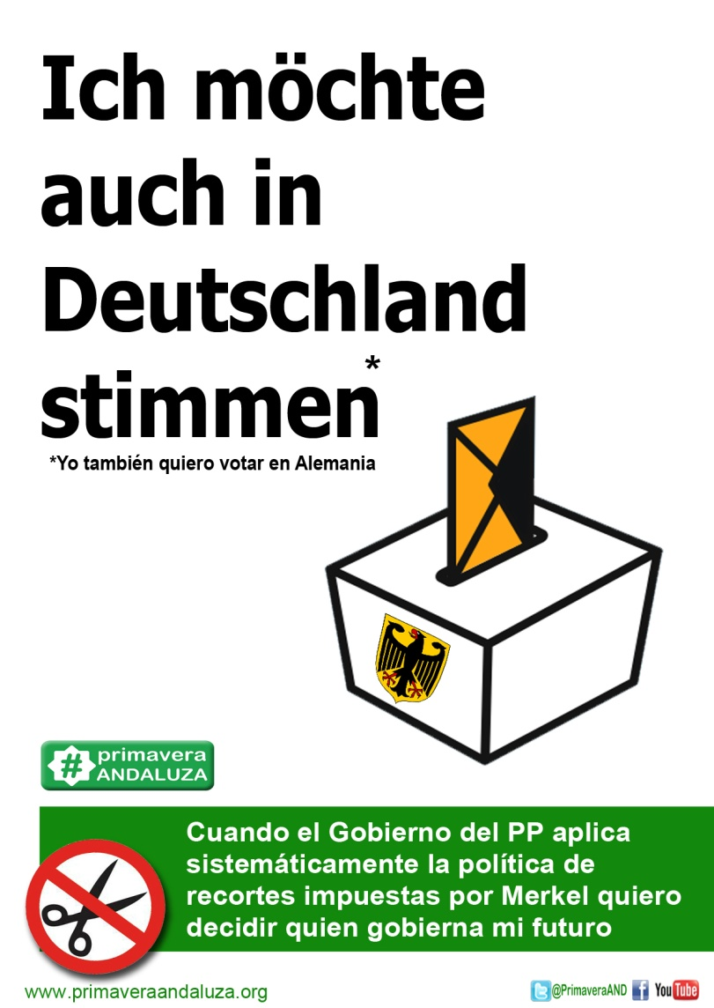
Merkels Deutschland hat sein Vorbild in Europa auferlegt: die europäischen Kapitalmärkte, Banken Europas, der Europa von der Zerstörung der Bindungen Zusammenleben der Völker und der Zerstörung der Sozial-und Arbeitsrechte. Merkels politische Leben wird verlängert und externalisieren Tarnung die Schwächen der deutschen Wirtschaft in den südlichen Ländern, deren Völker haben nicht aufgehört, die Schuld für die Krise, wenn alles, was sie wirklich sind Opfer der deutschen Finanzen ist anzuerkennen und ein Modell der europäischen Institutionen hat die Eigentümer von Kapital begünstigt.
Deutschland lebt auch eine Fata Morgana, und wenn räuberische Politik fort, die Wirtschaft wird auf einer Bühne der sozialen Verwüstung, seine eigene und die von allen europäischen Peripheriestaaten fallen. Das Wissen des deutschen Volkes, nimmt Merkel Europa Weg in die Katastrophe, Katastrophe und wird wiederkommen in Herzen von Deutschland.
Merkel hat wichtige politische Komplizen, die nicht sehen oder nicht sehen wollen, auch zur Unterstützung der wirtschaftlichen Eliten ihrer Länder hatte, hatte die Hauptstadt Krieg gegen die Demokratie, um geeignete alles eröffnet. Alle europäischen Sozialdemokratie Trapping oder betrogen, betrügt seine soziale Basis, wenn er die Politik der Strenge und Defizit Containment, die verschiedene Verfassungs-, Rechts Dezentralisierung der Bürgerrechte und unfairer gezwungen akzeptiert. Dies hat die Glaubwürdigkeit der sozialdemokratischen Parteien enthüllt ihre wahre Absprache mit einem System, das Kapital und dass will mehr und mehr von Arbeitseinkommen anzueignen, die Schwächung der Verhandlungsmacht der arbeitenden Klassen und Frauen dominiert untergraben.
Und dort, auch in Deutschland, haben die Grünen Komplizenschaft mit dem System gespielt, denn statt als deutschen Grünen, Die Grünen, Die Deutschen als grüne gehandelt haben, sich verändernden politischen Ökologie Umweltpolitik. In der sehr Bundestag gab ein Ja zu den verschiedenen "Rettungspakete" (entrecomillamos die verhängnisvolle Wort, weil sie tatsächlich sind "kollabiert") im Süden mit seinen obligatorischen unfairen Bedingungen. Es tut uns leid, aber verlor die europäische Perspektive im Austausch für eine kurze Vision in Raum und Zeit.
Merkel sagt Deutschland mit der Ausplünderung des Südens, Konditionierung seine erste Serienmodell, ihre Überschüsse in der Hauptstadt Ziegeln begraben, dann erholt der Kredit durch den Mechanismus gewährt brachte die EZB, und jetzt gezwungen, eine Politik über die Grenzen hinaus mit der Aufrechterhaltung einzigen Absicht, die Aufrechterhaltung der starken Exporte und billige Euro kommt nur gute deutsche Kapitalismus.
Alle Südeuropa sollte in Deutschland stimmen zu ergreifen, um ihm eine Lektion erteilen Merkel und die SPD und Die Grünen ethischen und wie es sein wird, werden wir in 2014 Europäische Parlament eine linke politische Initiative zur warnen bauen Deutsch Regierung hier nur ersparen sie und ihre mörderische Politik.

